**Projeto Sistema de Ouvidoria**

**Especificação de Tela**

**Imprimir Manifestação**

**Versão 0.03**

HISTÓRICO DE REVISÃO

|  |  |  |  |
| --- | --- | --- | --- |
| Data | Versão | Descrição | Autor |
| 18/07/2014 | 0.00 | Criação do documento. | Maria Luiza Passini |
| 22/08/2014 | 0.01 | Alteração da tela conforme reunião do dia 21/08/2014. | Carolina Figuerêdo Guimarães |
| 28/08/2014 | 0.02 | Revisão em pares. | Rayanne Felício |
| 02/09/2014 | 0.03 | Atualização conforme solicitação do cliente. | Maria Luiza Passini |

SUMÁRIO

1. INTRODUÇÃO 4

2. Detalhamento da Apresentação 4

2.1 Usuários / Atores 4

2.2 Imprimir Manifestações 4

2.2.1. Tela Imprimir Manifestações 4

1. INTRODUÇÃO

O objetivo do documento é especificar as interfaces de Telas do sistema e definir os tipos de campos, tamanho, obrigatoriedade e regras de apresentação que compõem cada Tela.

1. Detalhamento da Apresentação

O objetivo desta funcionalidade é imprimir as manifestações de acordo com os dados desejados.

A seguir, são apresentados os documentos para referência:

-Especificação de casos de uso Imprimir Manifestações

-Documento de Regra de Negócios

-Lista de Manifestações

* 1. Usuários / Atores

Todos os perfis (Usuário Externo, Unidades Responsáveis, etc.) poderão imprimir manifestações.

* 1. Imprimir Manifestações

2.2.1. Tela Imprimir Manifestações

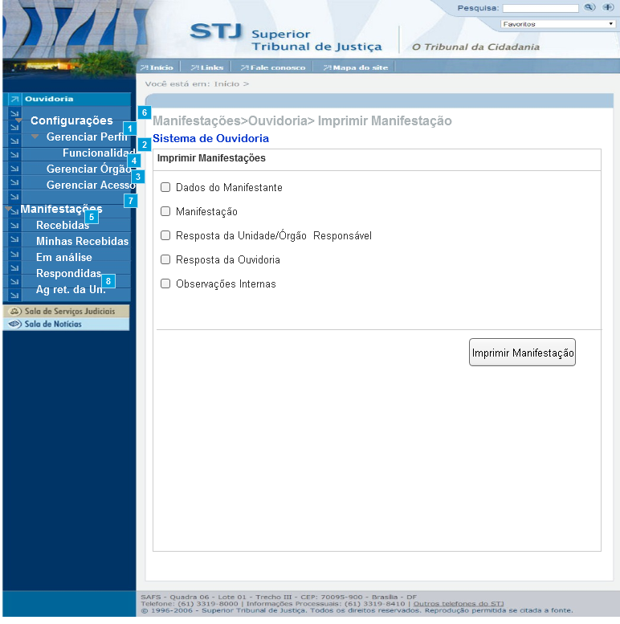

Figura 1 - Tela Imprimir Manifestações.

1. Regras de Apresentação

De acordo com a opção selecionada o sistema deverá gerar um relatório para a impressão. O usuário poderá realizar a impressão em lote das manifestações.

Ao selecionar a opção "Dados do Manifestante”, o sistema apresenta os dados do manifestante cadastrados no sistema para impressão.

Ao selecionar a opção "Manifestação”, o sistema apresenta os dados da Manifestação cadastrada no sistema para impressão.

Ao selecionar a opção "Resposta da Unidade/Órgão Responsável”, o sistema apresenta a resposta da Unidade ou do Órgão Responsável cadastrada no sistema para impressão.

Ao selecionar a opção "Resposta da Ouvidoria”, o sistema apresenta a resposta da Ouvidoria cadastrada no sistema para impressão.

Ao selecionar a opção "Observações Internas”, o sistema apresenta as observações internas cadastradas no sistema para impressão.

Ao clicar no botão "Imprimir Manifestação”, o sistema apresenta o relatório a ser impresso com os dados selecionados através do *Internet Explorer*.

De acordo com o perfil de tratamento da manifestação os campos apresentados para impressão serão diferentes. Para o perfil Unidade Responsável o campo “Dados do Manifestante” e “Observações internas” não poderão ser apresentados. Para o perfil Usuário Externo os campos “Observações Internas” e Resposta da Unidade/Órgão Responsável não poderão ser apresentados. Para os demais perfis, todos os campos poderão ser apresentados.

1. Exceções

Não se aplica.

1. Itens de Controle

|  |  |  |  |  |  |  |  |  |  |  |
| --- | --- | --- | --- | --- | --- | --- | --- | --- | --- | --- |
| **Item** | **Descrição** | **Informação BD** | **Máscara** | **Obrigatório** | **Valor Padrão** | **Editável** | **Domínio** | **TabOrder** | **Evento** | **Ação** |
| *1* | *Check box Dados do Manifestante* | *N/A* | *N/A* | *N* | *N/A* | *S* | *N/A* | *1* | *Click* | *Apresenta os dados do manifestante para impressão.* |
| *2* | *Check box Manifestação* | *N/A* | *N/A* | *N* | *N/A* | *S* | *N/A* | *2* | *Click* | *Apresenta a descrição da manifestação para impressão.* |
| *3* | *Check box Resposta da Unidade/Órgão Responsável* | *N/A* | *N/A* | *N* | *N/A* | *S* | *N/A* | *3* | *Click* | *Apresenta a resposta da Unidade/Órgão para impressão.* |
| *4* | *Check box Resposta da Ouvidoria* | *N/A* | *N/A* | *N* | *N/A* | *S* | *N/A* | *4* | *Click* | *Apresenta a resposta da Ouvidoria para impressão.* |
| *5* | *Check box Observações Internas* | *N/A* | *N/A* | *N* | *N/A* | *S* | *N/A* | *5* | *Click* | *Apresenta as observações internas para impressão.* |
| *6* | *Botão Imprimir Manifestação* | *N/A* | *N/A* | *N* | *N/A* | *N* | *N/A* | *6* | *Click* | *Imprime a manifestação de acordo com a seleção.* |
| Máscaras: LC – Caracteres Caixa Baixa, **UC** –Caracteres Caixa Alta, **CS** – Ignora Caixa  **CE –** Aceita Caracteres Especiais,**NE –** Não Aceita Caracteres Especiais  **CA** – Aceita Caracteres Acentuados, **NA** – Não Aceita Caracteres Acentuados  **VN –** Valores Inteiros, **VD** – Valores com Casas Decimais  **DT –** Data(dd/mm/yyyy), **MA** – Mês/Ano (mm/yyyy)  **TS –** TimeStamp (dd/mm/yyyy hh:mm:ss), **HH –** Hora (99:99),  **Link –** Link para outra Página, **URL –** Endereços Internet  Informação BD: deverá constar o ***nome do campo*** e sua respectiva ***tabela*** no banco de dados. Caso o BD ainda não exista será preenchido com o ***tamanho*** e ***tipo*** da informação. Para este último deve-se usar **A –** Alfanumérico, **N** – Numérico, **I –** Inteiro, **D –** Decimal, **TS –** TimeStamp, **DT –** Data  Não se Aplica: **N/A** | | | | | | | | | | |